
КАК СТАТЬ РОДИТЕЛЕМ ЧИТАЮЩЕГО РЕБЕНКА?
серия «Почемучкины книжки»
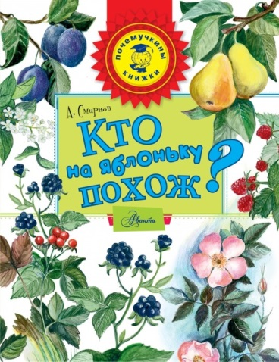
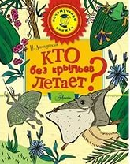
Ох уж эти маленькие почемучки! Какими только вопросами не изводят они своих мам и пап, бабушек и дедушек, старших сестёр и братьев, и даже воспитателей, учителей, случайных знакомых. Как быть родителям под шквалом детских «Почему?», «Как?» и «Зачем?» И как правильно отвечать на детские вопросы? Найти ответы на самые сложные и каверзные детские вопросы. В этом поможет серия «Почемучкины книжки».
А папам и мамам подскажет, что ещё рассказать ребёнку об окружающем мире.
Удивительные рассказы о животных, явлениях природы, чудесах техники и многом другом собраны в серию книг "Почемучкины книжки". Само название книги уже способно заинтересовать: "Сколько глаз у стрекозы?", "Кто видит ушами?", "Почему из крана вода течет?», «Почему сердце стучит?»… Формат книжек достаточно компактный. Легко влезают в детский рюкзачок и даже дамскую сумочку. Так что в любую внезапно возникшую свободную минутку вне дома у родителей маленького почемучки всегда будет что почитать ребенку.
